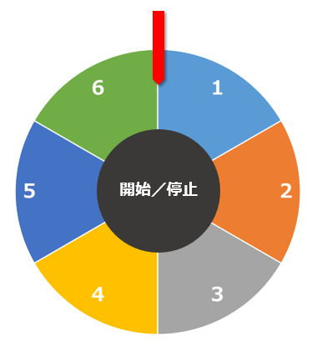
ルーレットの作成手順

外の円を作成
① 挿入 → 図 → グラフ → 円

② 売上高のB２～B７を１にする
C列にラベルを追加する
C1にラベルと入力
C２：１ C３：２ C4：３ C５：４ C６：５ C７：６

③ タイトル、凡例を削除する

④ 円の上をクリック → 右上の＋ → データラベル
⑤ データをクリック → 右クリック → データラベルの書式設定
→ 値のチェックをはずす → セルの値をクリック → C２～C７をドラッグ

⑥ フォントサイズを大きくする フォントの色：白色

円を図として保存
⑦ 円を右クリック → 切り取り → 貼り付け（右側をクリック）

トリミング
⑧ 書式 → トリミング → 図形に合わせてトリミング→円を選択 縦横比→１：１
→ CtrlとShiftを押しながらドラッグ （正円のままトリミングができる）

ボタンの作成
⑨ 挿入 → 図形 → 円 → 正円（Shiftキーを押しながらドラッグ）
図形の塗りつぶし：黒 → 枠線なし → サイズ ５ｃｍ 横５ｃｍ （右端）
配置 → 左右中央揃え → 上下中央揃え
開始/停止と記入 → メイリオ 太字

⑩ 図形を右クリック → 図形の書式設定 → 図形のオプション
→ テキストボックス → 図形内でテキストを折り返すの✔をはずす

針の挿入
⑪ 挿入 → 図形 → ホームベース → 回転
塗りつぶし → 赤
枠線なし → サイズ ０.５ｃｍ 横３ｃｍ （右端）
右クリック → 図形の書式設定 影
アニメーションの設定
⑫ 書式 → オブジェクトの選択と設定 → 名前の変更（真ん中） 開始／停止とする

⑬ 画像を選択 （初めに作成した円の画像）をクリック
→ アニメーション → 強調：スピン
→ アニメーションウィンドウをクリック

継続時間 ：０.５秒

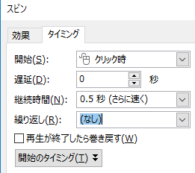
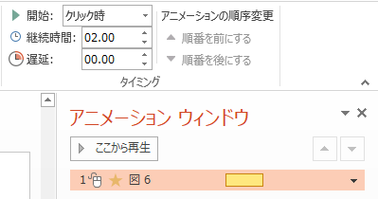

ここをクリックしてタイミングを選択 繰り返しを次のクリックまでに変える
開始のタイミングをクリック

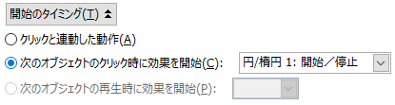

ここをクリック

円/楕円１をクリックしてOK
※回り続ける

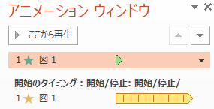
もうひとつアニメーションを追加
⑭ アニメーションの追加
→ 開始：アピール → タイミング
→ 開始のタイミングをクリック
→ 次のオプションのクリック時に効果を開始
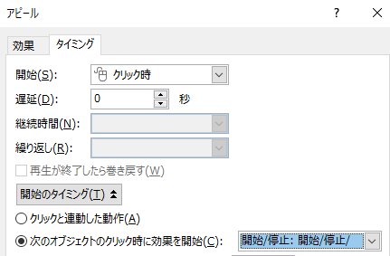
→ 開始/停止ボタンをクリック
→ OK

※開始/停止ボタンを押すと
アピールを実行（止まる）

